Санкт-Петербургский Политехнический университет Петра Великого

Институт компьютерных наук и технологий

Кафедра компьютерных систем и программных технологий

**Отчёт о лабораторной работе №2**

**Дисциплина**: Базы данных

**Тема**: Разработка структур и нормализация БД

Выполнил студент гр. 43501/1 Д. С. Раскин

(подпись)

Руководитель А. В. Мяснов

(подпись)

“ ” 2015 г.

Санкт-Петербург

2015

1. **Цель работы**

Познакомить студентов с основами проектирования схемы БД, способами нормализации отношений в БД.

1. **Программа работы**
2. Представить SQL-схему БД, соответствующую заданию (должно получиться не менее 7 таблиц)
3. Привести схему БД к [3НФ](http://ru.wikipedia.org/wiki/%D0%A2%D1%80%D0%B5%D1%82%D1%8C%D1%8F_%D0%BD%D0%BE%D1%80%D0%BC%D0%B0%D0%BB%D1%8C%D0%BD%D0%B0%D1%8F_%D1%84%D0%BE%D1%80%D0%BC%D0%B0)
4. Согласовать с преподавателем схему БД. Обосновать соответствие схемы [3НФ](http://ru.wikipedia.org/wiki/%D0%A2%D1%80%D0%B5%D1%82%D1%8C%D1%8F_%D0%BD%D0%BE%D1%80%D0%BC%D0%B0%D0%BB%D1%8C%D0%BD%D0%B0%D1%8F_%D1%84%D0%BE%D1%80%D0%BC%D0%B0).
5. Продемонстрировать результаты преподавателю
6. **Выполнение работы**
   1. Была разработана схема БД, соответствующая заданию «Компьютерные игры и киберспорт». Присутствует информация о дистрибьюторах, разработчиках и жанрах компьютерных игр. Представлен список групп больших турниров, а так же сами турниры, информация о них, об участвующих в них командах( и игроках). Для турниров присутствует сетка.

Схема представлена на Рис. 1

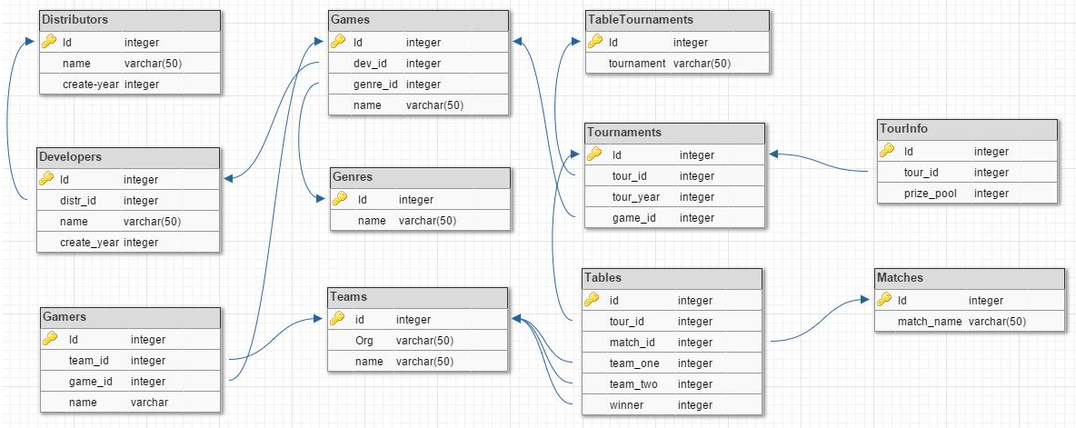

Рис. 1 Схема БД

* 1. Схема была приведена к третьей нормальной форме(БД находится во 2НФ и каждый неключевой атрибут нетранзитивно зависит от первичного ключа.)

3.Результаты были согласованы с преподавателем.

* 1. **Вывод**

Лабораторная работа была выполнена успешно. Результатом является БД, приведенная к 3НФ. Результаты согласованы с преподавателем. Избыточность данных в БД минимизирована благодаря нормализации. Для некоторых аспектов работы с БД, нормализация – не лучшее решение, в связи с неоптимальностью скорости и сложности выполнения некоторых запросов и т.д.